# **Mã nhóm:L44**

# **TÊN ĐỀ TÀI:Tìm hiểu và triển khai pH7CMS**

1. **Danh sách thành viên & Công việc**

|  |  |  |  |
| --- | --- | --- | --- |
| **Họ & tên** | **MSSV** | **Công việc** | **Tiến độ** |
| Nguyễn Xuân Chiến | 175A071146 | -Tìm tài liệu về pH7CMS  -Vấn đề 1:pH7CMS là gì?Giải pháp/phần mềm mình đang nghiên cứu là cái gì?Để làm gì?  - Vấn đề 2:Những chức năng của pH7CMS ?  -Vấn đề 3: Yêu cầu cầu hình để có thể cài đặt được phần mềm?  - Vấn đề 4:Một số ưu điểm của phần mềm pH7CMS?  - **Vấn đề 5:Tại sao lại là phần mềm pH7CMS chứ không phải các phần mềm khác?**  -Vấn đề 06:Cập nhật những tin tức mới nhất về pH7CMS  **-** Vấn đề 07:Cùng tìm hiểu và cài đặt pH7CMS  - Vấn đề 08:Hướng dẫn sử dụng/quản trị  -Vấn đề 09:Hướng dẫn phát triển phần mềm | Đã làm xong vấn đề 1,2,3,4,5  -Đã cập nhật bản mới nhất của pH7CMS  -Hoàn thanh việc cài đặt  -Hoàn thành hướng dẫn sử dụng quản trị |
| Trần Tiến Vũ | 175A071133 | - Tìm hiểu và cài đặt pH7CMS với Apache2,MariaDB và PHP    -Khắc phục lỗi truy cập vào trang php.info | -Đã cài đặt xong Apache2 HTTP Server  -Đã cài đặt xong máy chủ cơ sở dữ liệu MariaDB  -Đã cài đặt xong PHP 7.2-FPM và một số mô-đun liên quan  -Khởi động lại Apache2:Hiện tại chưa truy cập được vào trang php.info do lỗi đường đẫn,đang tìm cách khắc phục  -Đã khắc phục được lỗi đường dẫn  -Cấu hình trang web  -Cài đặt hoàn thành phần mềm |

1. **Nội dung nghiên cứu**

**Vấn đề 1:pH7CMS là gì?Giải pháp/phần mềm mình đang nghiên cứu là cái gì?Để làm gì**

* pH7CMS(còn gọi là pH7Builder) là một phần mềm Hẹn hò xã hội nguồn mở cho phép tạo ra các cộng đồng trực tuyến và các dịch vụ hẹn hò xã hội. pH7CMS được viết bằng ngôn ngữ PHP 5.6, lập trình hướng đối tường và theo mô hình MVC (Model-View-Controller).
* Phần mềm pH7CMS giúp mình tự xây dựng trang web hẹn hò và xã hội chuyên nghiệp trên các máy chủ riêng của bản thân.Có thể xây dựng và quản lý nội dung của mình trên mọi thiết bị với bảng điều khiển người dùng và quản trị viên trực quan và mạnh mẽ.

**Vấn đề 2:Những chức năng của pH7CMS ?**

* Cho phép chia sẻ hình ảnh, video, trò chơi, trò chuyện và nhắn tin
* Cung cấp một số mô-đun khiến khách truy cập quay lại nhiều lần đối với một số nội dung lan truyền thú vị
* Người dùng có thể tạo chủ đề của riêng mình bằng cách viết / chỉnh sửa mã mà không có bất kỳ hạn chế nào
* Đây là nguồn mở và có thể được tùy chỉnh theo yêu cầu của người dùng.
* Cung cấp một số thiết lập với các công cụ như trình cài đặt một lần nhấp và Trình hướng dẫn thiết lập web.
* Cho phép các thiết kế đáp ứng thanh lịch sáng tạo giúp khách truy cập có thể truy cập các trang web từ bất kỳ vị trí nào trên bất kỳ thiết bị nào khả thi.

**Vấn đề 3: Yêu cầu cầu hình để có thể cài đặt được phần mềm?**

* Máy chủ ứng dụng PHP 5.6 trở lên (phiên bản được đề xuất: PHP 7.0.4 trở lên).
* Cơ sở dữ liệu MySQL / MariaDB 5.5.3 trở lên.
* Hệ điều hành Linux / Unix (,UbuntuRed Hat, CentOS, Debian, FreeBSD, Mandrake, Mac OS, ...)
* Web Server Apache với mod_php hoặc với PHP ở chế độ CGI, FastCGI
* Máy chủ yêu cầu cụ thể phải được kết nối với Internet.
* Dung lượng web tối thiểu 2.0 GB

**Vấn đề 4:Một số ưu điểm của phần mềm pH7CMS?**

* Cung cấp bảo mật nâng cao và đi kèm với các bộ lọc spam và hệ thống bảo vệ chống Spam, SQL, XSS , CSRF, hack xác thực, sửa lỗi phiên và nhiều tương tự.
* pH7CMS sử dụng mô hình MVC nên sẽ có những ưu điểm của mô hình như Bảo trì mã dễ dàng, giúp mở rộng và phát triển, hỗ trợ dễ dàng cho khách hàng mới,..
* Sử dụng nhanh chọn,sử dụng ít tài nguyên, mạnh mẽ và rất an toàn
* Thiết kế đẹp, tương thích trên các thiết bị di động
* **Hệ thống bộ nhớ đệm thông minh**
* Tối ưu hóa cho các nhà phát triển và công ty có kinh nghiệm đang tìm kiếm một **Phần mềm** chuyên nghiệp và **có khả năng tùy biến cao**

**Vấn đề 5:Tại sao lại là phần mềm pH7CMS chứ không phải các phần mềm khác?**

* pH7CMS cung cấp  **mẫu hẹn hò chất lượng cao và chuyên nghiệp có** khả năng tùy biến cao và tương thích 100% với tất cả các thiết bị di động hiện đại và phổ biến (và cả máy tính để bàn).
* Không giống như các đối thủ cạnh tranh, pH7CMS không tạo ra hàng trăm mẫu hẹn hò. Các đối thủ khác có thể đã thấy cung cấp 10, 50 hoặc thậm chí hàng trăm chủ đề hẹn hò chỉ là nói dối. Nhiều phần mềm khác chỉ nhanh chóng kiểm tra một mẫu nếu nó hoạt động cho mỗi bản phát hành và các mẫu khác có nhiều lỗi, không tương thích với mọi thiết bị / trình duyệt, lỗi và không hoạt động đúng với các tính năng mới. Vì vậy, tại sao là pH7CMS,vì pH7CMS   quan trọng đến CHẤT LƯỢNG chứ không phải số lượng!
* Bằng cách chọn pH7CMS,chúng ta sẽ có được **Mã nguồn đầy đủ** (không có gì được mã hóa!), Cung cấp cho bạn khả năng **thực hiện bất kỳ sửa đổi nào** và / hoặc **thêm bất kỳ tính năng mới nào** .
* pH7CMS **tập trung** 100% **cho các nhà phát triển** và về **chất lượng sản phẩm** . Với một yêu cầu về sản phẩm chất lượng tốt,pH7CMS phản ánh chính xác điều đó! 98% được mã hóa trong OOP và được nhận xét với một **quy ước lập trình nghiêm ngặt rất dễ hiểu** .
* Giá cả pH7CMS minh bạch, không có thêm chi phí ẩn trong quá trình tùy biến,chỉnh sửa
* pH7CMS sử dụng **GetText cho bản dịch** , là một trong những cách tốt nhất để dịch cho ứng dụng/Trang web, **nhanh hơn nhiều so với các tệp PHP ngôn ngữ đơn giản** , vì các tệp GetText được biên dịch và **Tối ưu hóa cao** để Quốc tế hóa các **trang web có lưu lượng truy cập cao** như Mạng xã hội và Dịch vụ web hẹn hò.
* pH7CMS cung cấp **trình cài đặt Web tích hợp đầy đủ** giúp việc cài đặt trở nên **nhanh chóng và dễ dàng** . Nếu yêu cầu, nhà phát triển thậm chí có thể cài đặt trang web trên máy chủ hoặc lưu trữ web của bạn.
* pH7CMS là **Phương pháp dựa trên mẫu** 100% , có thể theo **cách dễ nhất để tùy chỉnh** thiết kế hoặc **tạo bất kỳ mẫu mới nào** .
* pH7CMS cung cấp [hỗ trợ kỹ thuật tình nguyện](https://github.com/pH7Software/pH7-Social-Dating-CMS/issues) miễn phí (trong các vấn đề mở / đóng) cho bất kỳ ai để giúp đỡ trong mọi tình huống (câu hỏi, vấn đề hoặc bất kỳ vấn đề nào khác).
* Và quan trọng nhất là nhà phát triển thực sự yêu thích về đề tài, chủ đề tiếp thị hẹn hò/xã hội này, nhà phát triển luôn luôn muốn phát triển tốt nhất cho phần mềm không chỉ để phục vụ việc kinh doanh mà còn phục vụ tất cả mọi người.

Vấn đề 6:Cập nhật những tin tức mới về pH7CMS

Đã phát hành pH7Builder 15.4 BETA 2!

* Một số thay đổi mới tuyệt vời trong phiên bản BETA mới này:
* Thiếu dịch cho các câu số ít / số nhiều.  
  Password Mật ​​khẩu của người dùng Hid trong một lần thử thất bại.
* Đã xóa chuyển đổi UTF8 không cần thiết cho cơ sở dữ liệu GeoIP mới nhất.
* Tăng cường mô-đun PWA.
* Cải thiện một số thông báo lỗi / thành công.
* Đã thêm biểu tượng của Apple.
* UI Giao diện người dùng tốt hơn

Vấn đề 7:Hướng dẫn cài đặt pH7CMS

#### Bước 1: Cài đặt Máy chủ HTTP Apache2 trên Ubuntu

Trước khi chạy lệnh cài đặt Apache2, chúng ta sử dụng lệnh apt update để cập nhật các thông tin mới nhất của các package về máy.

* sudo apt update

Cài đặt máy chủ HTTP Apache2

* sudo apt install apache2

Sau khi cài đặt Apache2, dùng các lệnh để dừng, khởi động và cho phép dịch vụ Apache2 luôn khởi động khi máy chủ được khởi động .

* sudo systemctl stop apache2.service
* sudo systemctl start apache2.service
* sudo systemctl enable apache2.service

Sau khi cài đặt xong máy chủ HTTP Apache2, mở trình duyệt của bạn và duyệt đến tên máy chủ hoặc địa chỉ IP của máy chủ và bạn sẽ thấy trang thử nghiệm mặc định của Apache2 như được hiển thị bên dưới Khi bạn thấy điều đó, thì Apache2 đang hoạt động như mong đợi.

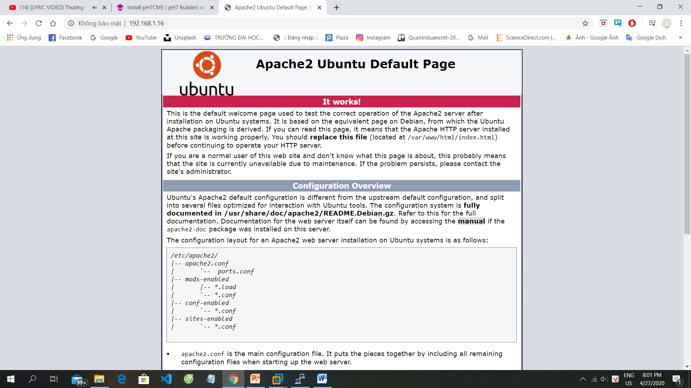

Bước 2: Cài đặt máy chủ cơ sở dữ liệu MariaDB

Chúng ta cài đặt cơ sở dữ liệu MariaDB cho máy chủ và máy khách thông qua lệnh

* sudo apt-get install mariadb-server mariadb-client

Sau khi cài đặt MariaDB, các lệnh bên dưới có thể được sử dụng để dừng, khởi động và cho phép dịch vụ MariaDB luôn khởi động khi máy chủ khởi động .

Việc dừng,khởi động của mỗi phiên bản lại có cách khác nhau

Đối với phiên bản Ubuntu 16.04 LTS

* sudo systemctl stop mysql.service
* sudo systemctl start mysql.service
* sudo systemctl enable mysql.service

Đối với phiên bản Ubuntu 17.04 và Ubuntu 18.04 LTS

* sudo systemctl stop mariadb.service
* sudo systemctl start mariadb.service
* sudo systemctl enable mariadb.service

Sau đó, chạy các lệnh bên dưới để bảo mật máy chủ MariaDB bằng cách tạo mật khẩu gốc và không cho phép truy cập root từ xa.

* sudo mysql_secure_installation

Khi được nhắc, hãy trả lời các câu hỏi dưới đây bằng cách làm theo hướng dẫn

* Nhập mật khẩu hiện tại cho root (không nhập): Chỉ cần nhấn  Enter
* Đặt mật khẩu root? [Y / n]:  Y
* Mật khẩu mới:  Nhập mật khẩu
* Nhập lại mật khẩu mới: Lặp lại mật khẩu
* Xóa người dùng ẩn danh? [Y / n]: Y
* Không cho phép đăng nhập root từ xa? [Y / n]: Y
* Xóa cơ sở dữ liệu kiểm tra và truy cập vào nó? [Y / n]:   Y
* Tải lại bảng đặc quyền bây giờ? [Y / n]:   Y
* Sau khi cài đặt xong, sẽ thấy thông báo như ở dưới hình

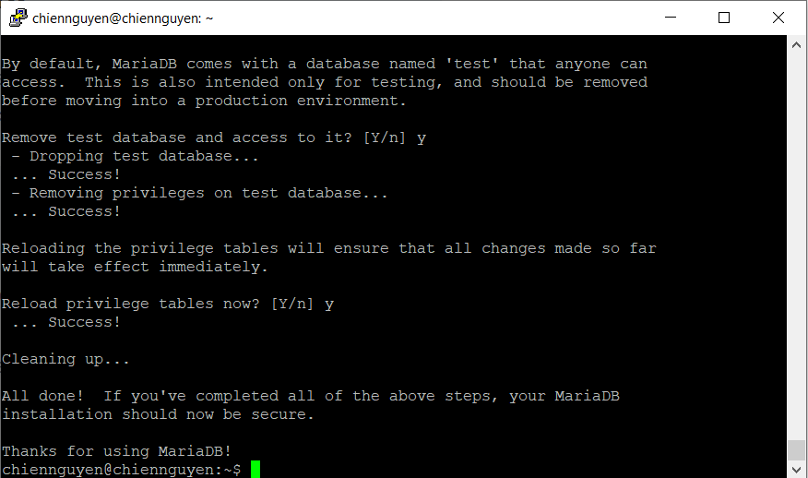

Để kiểm tra xem MariaDB đã được cài đặt chưa, hãy nhập các lệnh bên dưới để đăng nhập vào máy chủ MariaDB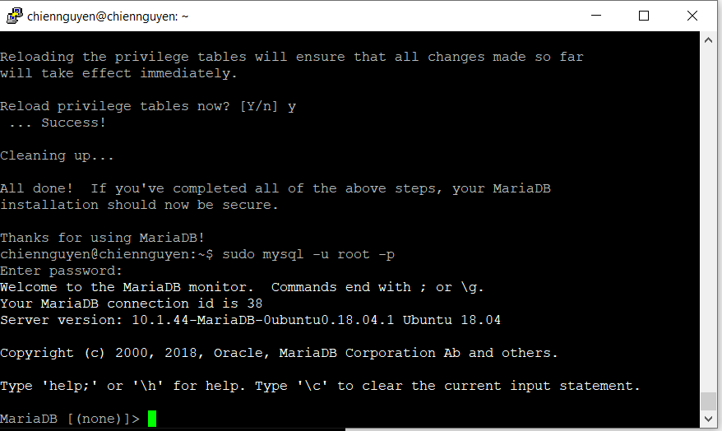

#### Bước 3: Cài đặt PHP 7.2 và các Mô-đun liên quan

Đối với phiên bản Ubuntu không có PHP 7.2 không có sẵn trong kho lưu trữ mặc định của Ubuntu, bạn sẽ phải lấy nó từ kho của bên thứ ba.

Chạy các lệnh bên dưới để thêm kho lưu trữ bên thứ ba bên dưới để nâng cấp lên PHP 7.2

* sudo apt-get install software-properties-common
* sudo add-apt-repository ppa:ondrej/php

Còn trong trường hợp phiên bản 18.04 LTS của chúng ta đang chạy để cài đặt thì đã có sẵn

Chạy các lệnh bên dưới để cài đặt PHP 7.2 và các mô-đun liên quan.

* sudo apt install php7.2 libapache2-mod-php7.2 php7.2-common php7.2-sqlite3 php7.2-curl php7.2-intl php7.2-mbstring php7.2-xmlrpc php7.2-mysql php7.2-gd php7.2-xml php7.2-cli php7.2-zip

Sau khi cài đặt PHP 7.2, chạy lệnh bên dưới để mở tệp cấu hình mặc định PHP cho Apache2

* sudo nano /etc/php/7.2/apache2/php.ini

Sau đó thực hiện các thay đổi trên các dòng dưới đây trong tệp và lưu lại. Giá trị

dưới đây là các cài đặt tuyệt vời để áp dụng trong môi trường của bạn.

* file_uploads = On(Thường sẽ mặc định là On)
* allow_url_fopen = On(Thường sẽ mặc định là On)
* short_open_tag = On
* memory_limit = 256M
* upload_max_filesize = 100M
* max_execution_time = 360
* date.timezone = Asia/Ho_Chi_Minh

Sau khi thực hiện thay đổi ở trên, lưu tệp và đóng.

#### Bước 4: Khởi động lại Apache2

Sau khi cài đặt PHP và các mô-đun liên quan, tất cả những gì bạn phải làm là khởi động lại Apache2 để tải lại cấu hình PHP

Để khởi động lại Apache2, hãy chạy các lệnh bên dưới

* sudo systemctl restart apache2.service

Để kiểm tra cài đặt PHP 7.2 với Apache2, hãy tạo tệp **phpinfo.php** trong thư mục gốc Apache2 bằng cách chạy các lệnh bên dưới

* sudo nano /var/www/html/phpinfo.php

Sau đó nhập nội dung dưới đây và lưu tệp.

* <?php phpinfo( ); ?>

Lưu tệp .. sau đó duyệt đến tên máy chủ của bạn theo sau là **/phpinfo.php**

Sau khi truy cập được vào,bạn sẽ thấy trang thử nghiệm mặc định của PHP

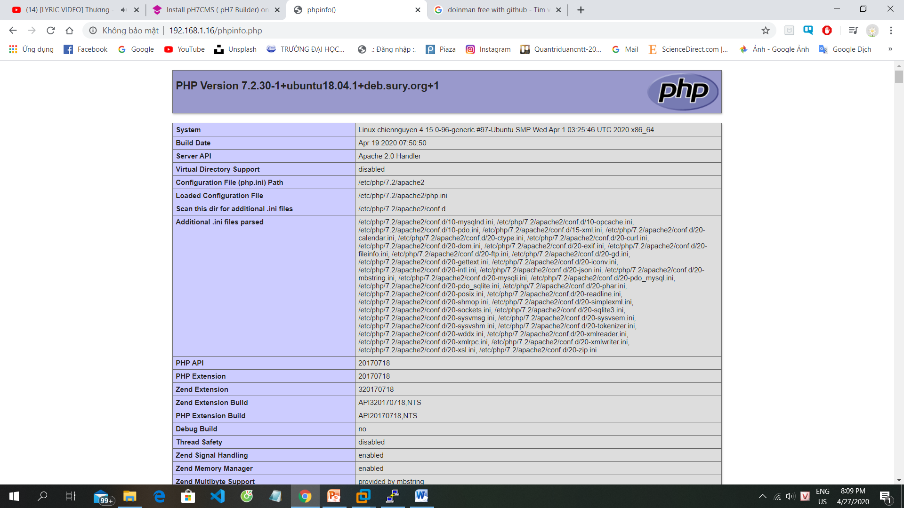

#### Bước 5: Tạo cơ sở dữ liệu

Để đăng nhập vào máy chủ cơ sở dữ liệu MariaDB, hãy chạy các lệnh bên dưới.

* sudo mysql -u root –p

*Lưu ý:Những dòng chữ màu đỏ có thể thay đổi tùy ý

Sau đó tạo một cơ sở dữ liệu với tên **ph7builder**

* CREATE DATABASE ph7builder;

Tạo người dùng cơ sở dữ liệu được gọi là **ph7user**  với mật khẩu mới

* CREATE USER ‘nguyexuanchien'@'localhost' IDENTIFIED BY 'chienus10';

Sau đó cấp cho người dùng toàn quyền truy cập vào cơ sở dữ liệu.

* GRANT ALL ON ph7builder.* TO ‘nguyexuanchien'@'localhost' IDENTIFIED BY ‘'chienus10'’ WITH GRANT OPTION;

Cuối cùng, lưu các thay đổi của bạn và thoát.

* FLUSH PRIVILEGES;
* EXIT;

#### Bước 6: Tải xuống và cài đặt pH7 CMS

Để có được bản phát hành mới nhất của pH7 CMS, bạn có thể muốn sử dụng kho lưu trữ Github, Cài đặt Trình biên dịch, Curl và các phụ thuộc khác để bắt đầu

* sudo apt install curl git
* curl -sS https://getcomposer.org/installer | sudo php -- --install-dir=/usr/local/bin --filename=composer

Sau khi cài đặt curl và Trình soạn thảo ở trên, hãy thay đổi thư mục / tmp Tải xuống và giải nén, sau đó di chuyển nội dung pH7 sang thư mục gốc Apache2

Sau đó, sử dụng trình soạn thảo để cài đặt phụ thuộc của nó

* cd /tmp
* wget https://github.com/pH7Software/pH7-Social-Dating-CMS/archive/master.zip
* unzip master.zip
* sudo mv pH7-Social-Dating-CMS-master /var/www/html/ph7builder
* cd /var/www/html/ph7builder
* sudo composer install

Tiếp theo, chạy các lệnh bên dưới để thay đổi quyền thư mục gốc

* sudo chown -R www-data:www-data /var/www/html/ph7builder/
* sudo chmod -R 755 /var/www/html/ph7builder/

#### Bước 7: Cấu hình trang web Apache2 pH7 CMS

Tiếp theo, định cấu hình tệp cấu hình Apache2 cho pH7 CMS. Tập tin này sẽ kiểm soát cách người dùng truy cập nội dung CMS pH7. Chạy các lệnh bên dưới để tạo một tệp cấu hình mới có tên là **ph7builder .conf**

* sudo nano /etc/apache2/sites-available/ph7builder.conf

Sau đó sao chép và dán nội dung dưới đây vào tập tin và lưu nó. Thay thế dòng được tô màu đỏ bằng tên miền của riêng bạn và vị trí thư mục gốc.

|  |
| --- |
| <VirtualHost *:80>  ServerAdmin kunkuzay@gmail.com  DocumentRoot /var/www/html/ph7builder  ServerName chienus.live  <Directory /var/www/html/ph7builder/>  Options FollowSymlinks  AllowOverride All  Require all granted  </Directory>  ErrorLog ${APACHE_LOG_DIR}/error.log  CustomLog ${APACHE_LOG_DIR}/access.log combined  </VirtualHost> |

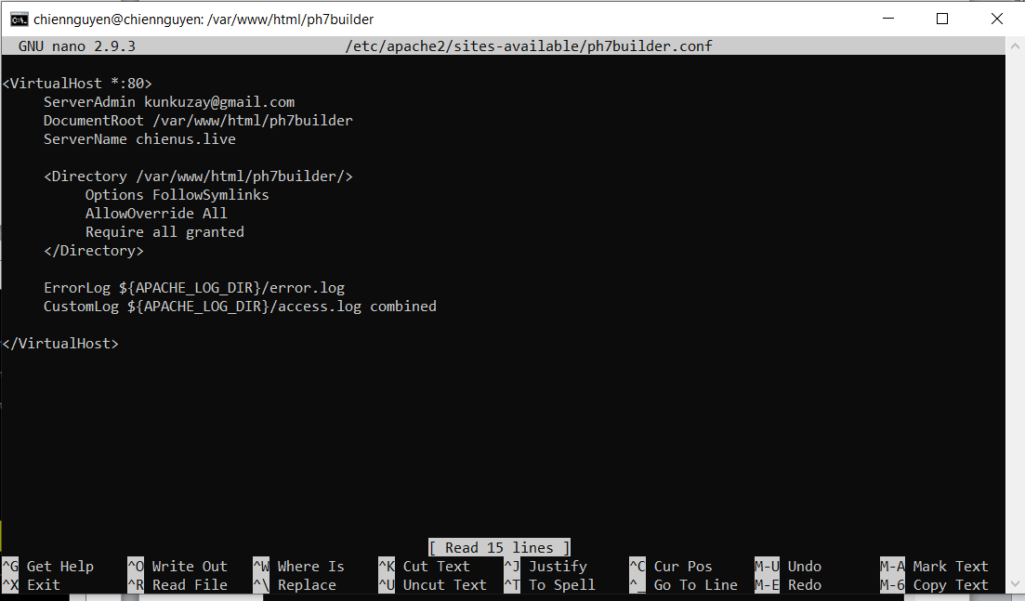

Lưu file và thoát.

#### Bước 8: Kích hoạt Mô-đun CMS và Viết lại pH7

Sau khi định cấu hình Virtualhost ở trên, hãy kích hoạt nó bằng cách chạy các lệnh bên dưới, sau đó khởi động lại máy chủ Apache2.

* sudo a2ensite ph7builder.conf
* sudo a2enmod rewrite
* sudo systemctl restart apache2.service

*Lưu ý:Chúng ta đang cài đặt trên máy ảo Ubuntu Server, vì vậy trước khi thực hiện các thao tác cài đặt tiếp theo, chúng ta cần cấu hình lại file host để có thể truy cập vào được tên miền của bạn.

Trên Windows: Chạy Notepad hoặc trình soạn thảo nào đó với quyền Administrator

để cấu hình file host.(Nơi lưu trữ file host: C:\Windows\System32\drivers\etc\hosts)

Lưu file và tiến hành cài đặt.

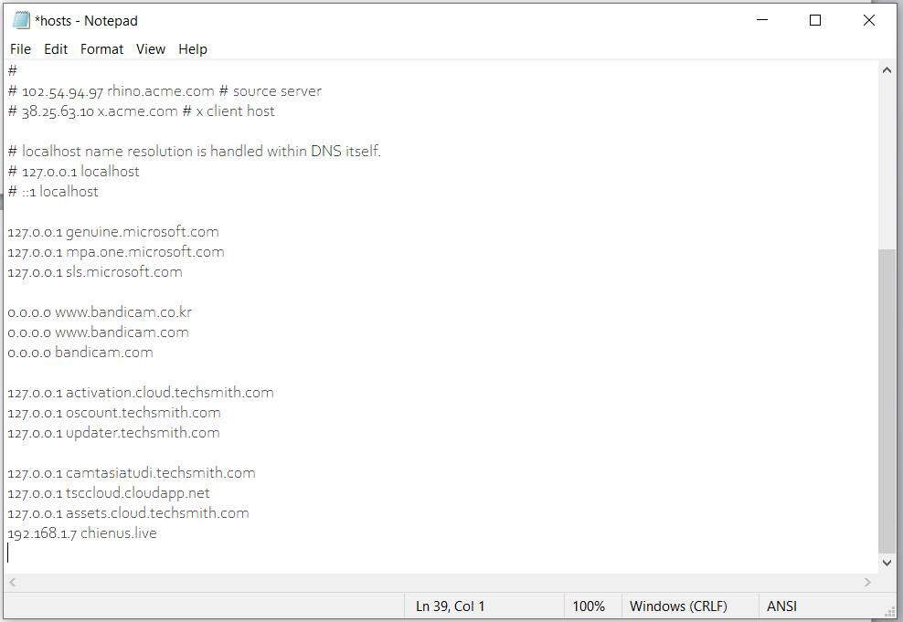

Tiếp theo, mở trình duyệt của bạn và truy cập URL .. và tiếp tục cài đặt.

<http://chienus.live>

Bước 1:Chọn ngôn ngữ

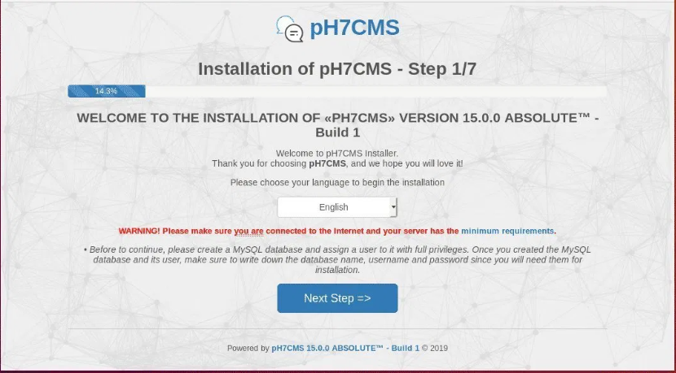

Bước 2:Chọn thư mục bảo vệ

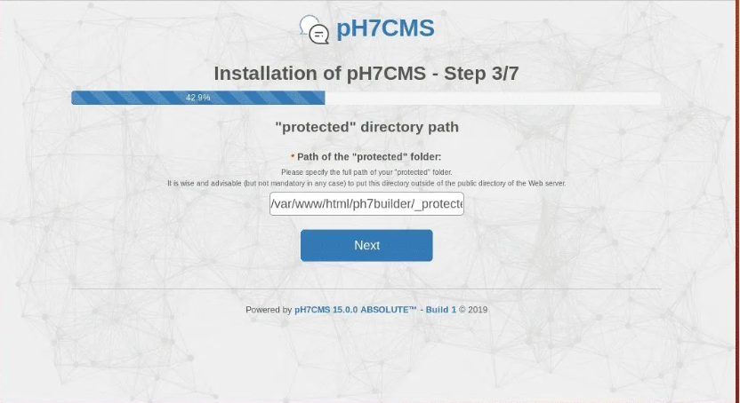

Bước 3: Nhập tên cơ sở dữ liệu, người dùng và mật khẩu được tạo ở trên và tiếp tục.

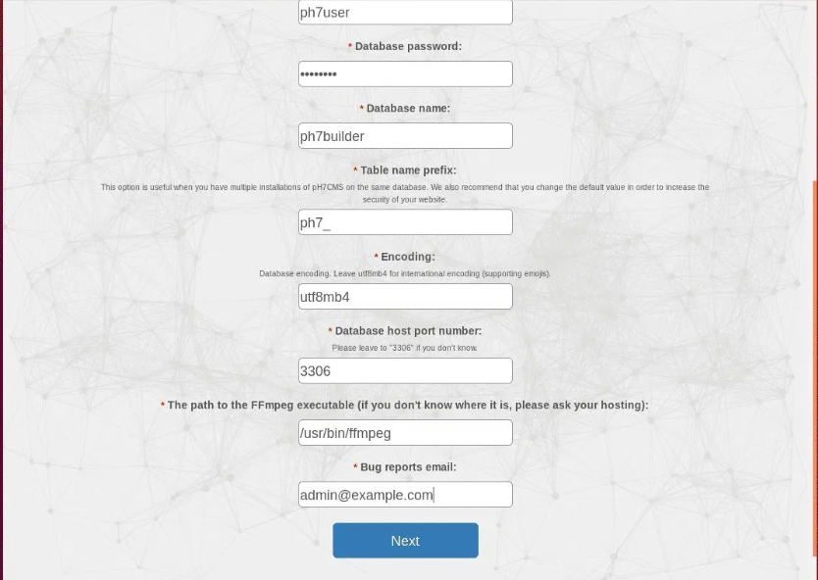

Bước 4:Tạo tài khoản đăng nhập trang quản trị

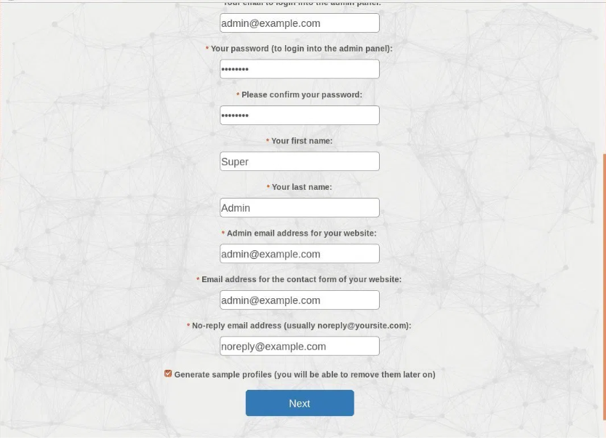

Bước 5: Chọn loại trang mạng xã hội bạn muốn xây dựng và hoàn thành cài đặt(Có thể thay đối sau khi chọn)

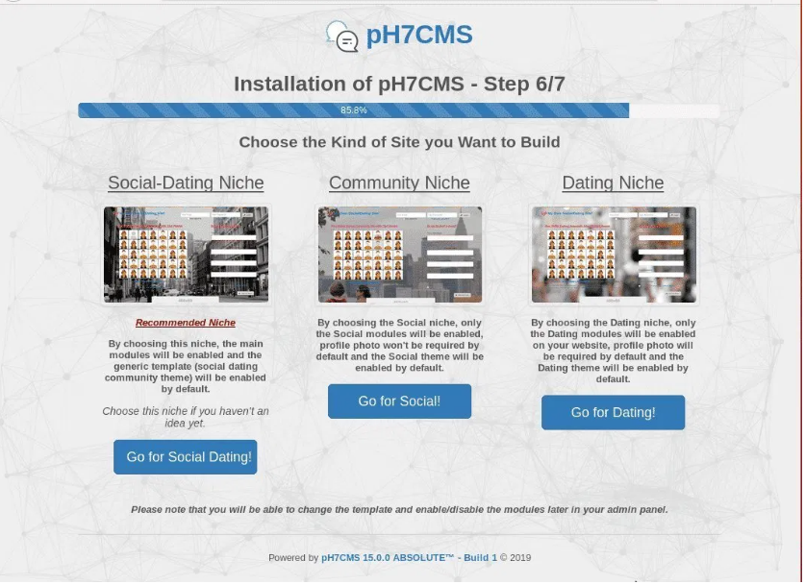

Sau khi hoàn thành các bước cài đặt, bạn sẽ thấy giao diện người dùng

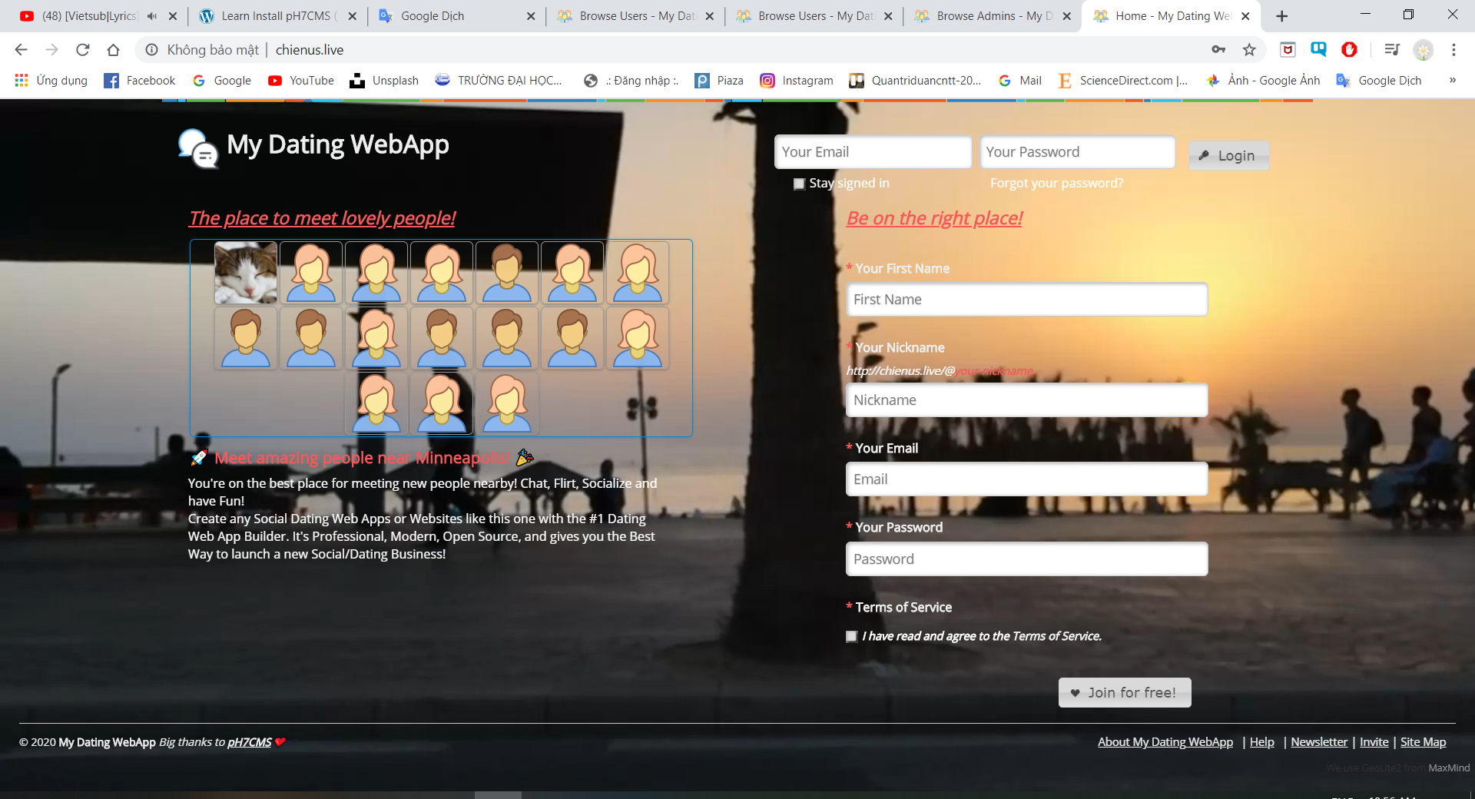

Để truy cập vào trang quản trị , bạn nhập đường dẫn <http://chienus.live/admin123>

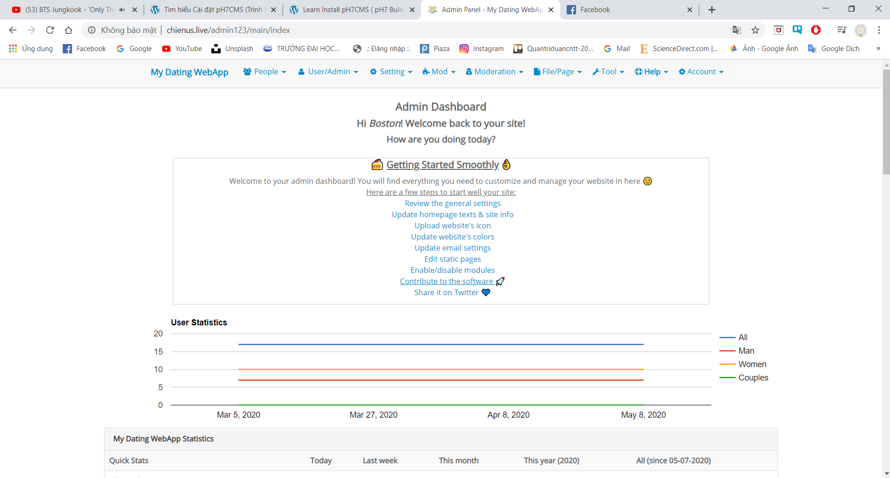

Vấn đề 08:Hướng dẫn sử dụng phần mềm/quản trị phần mềm

Đối với người dùng WebApp thông thường , đây sẽ là hình ảnh hiển thị giao diện người dùng

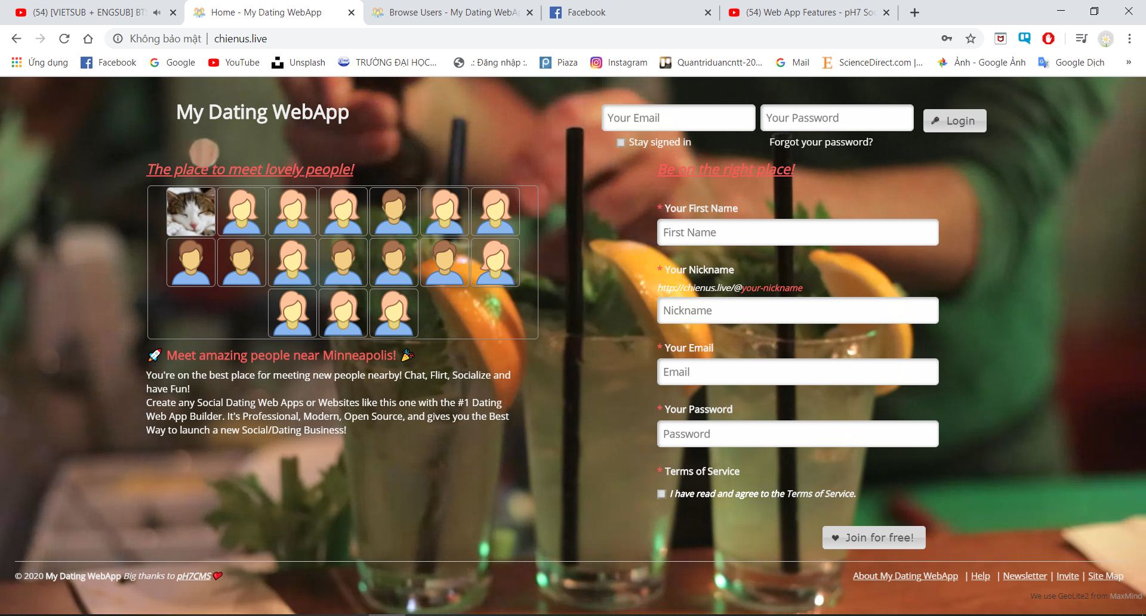

Giao diện trang web bao gồm nơi đăng nhập, đăng ký thành viên, một vài thẻ ở phía dưới gồm giới thiệu về web hẹn hò, trợ giúp, xem các bản tin của web, mời bạn bè tham gia và sơ đồ của trang web.

Tiếp theo tạo một tài khoản người dùng:

Nhập tên của bạn , tên đăng nhập, email và mật khẩu(mặc định là 6 ký tự trở lên) vào các ô tương ứng.

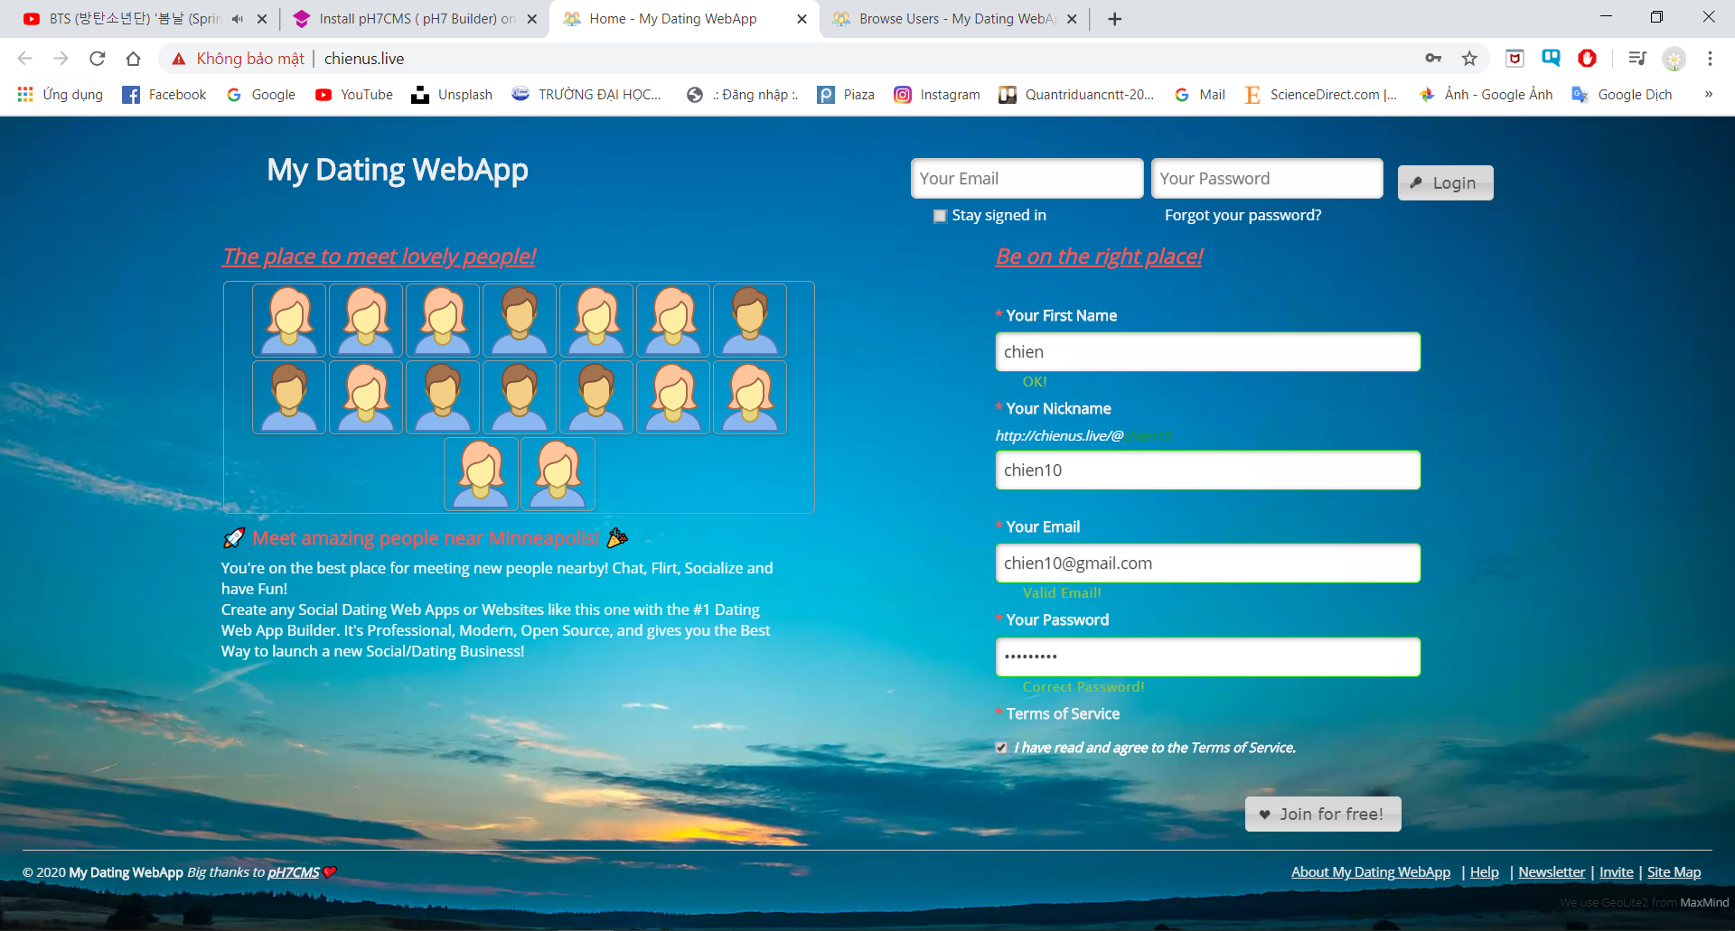

Sau khi tạo xong, đăng nhập vào tài khoản vừa tạo

Đây là giao diện sau khi đăng nhập

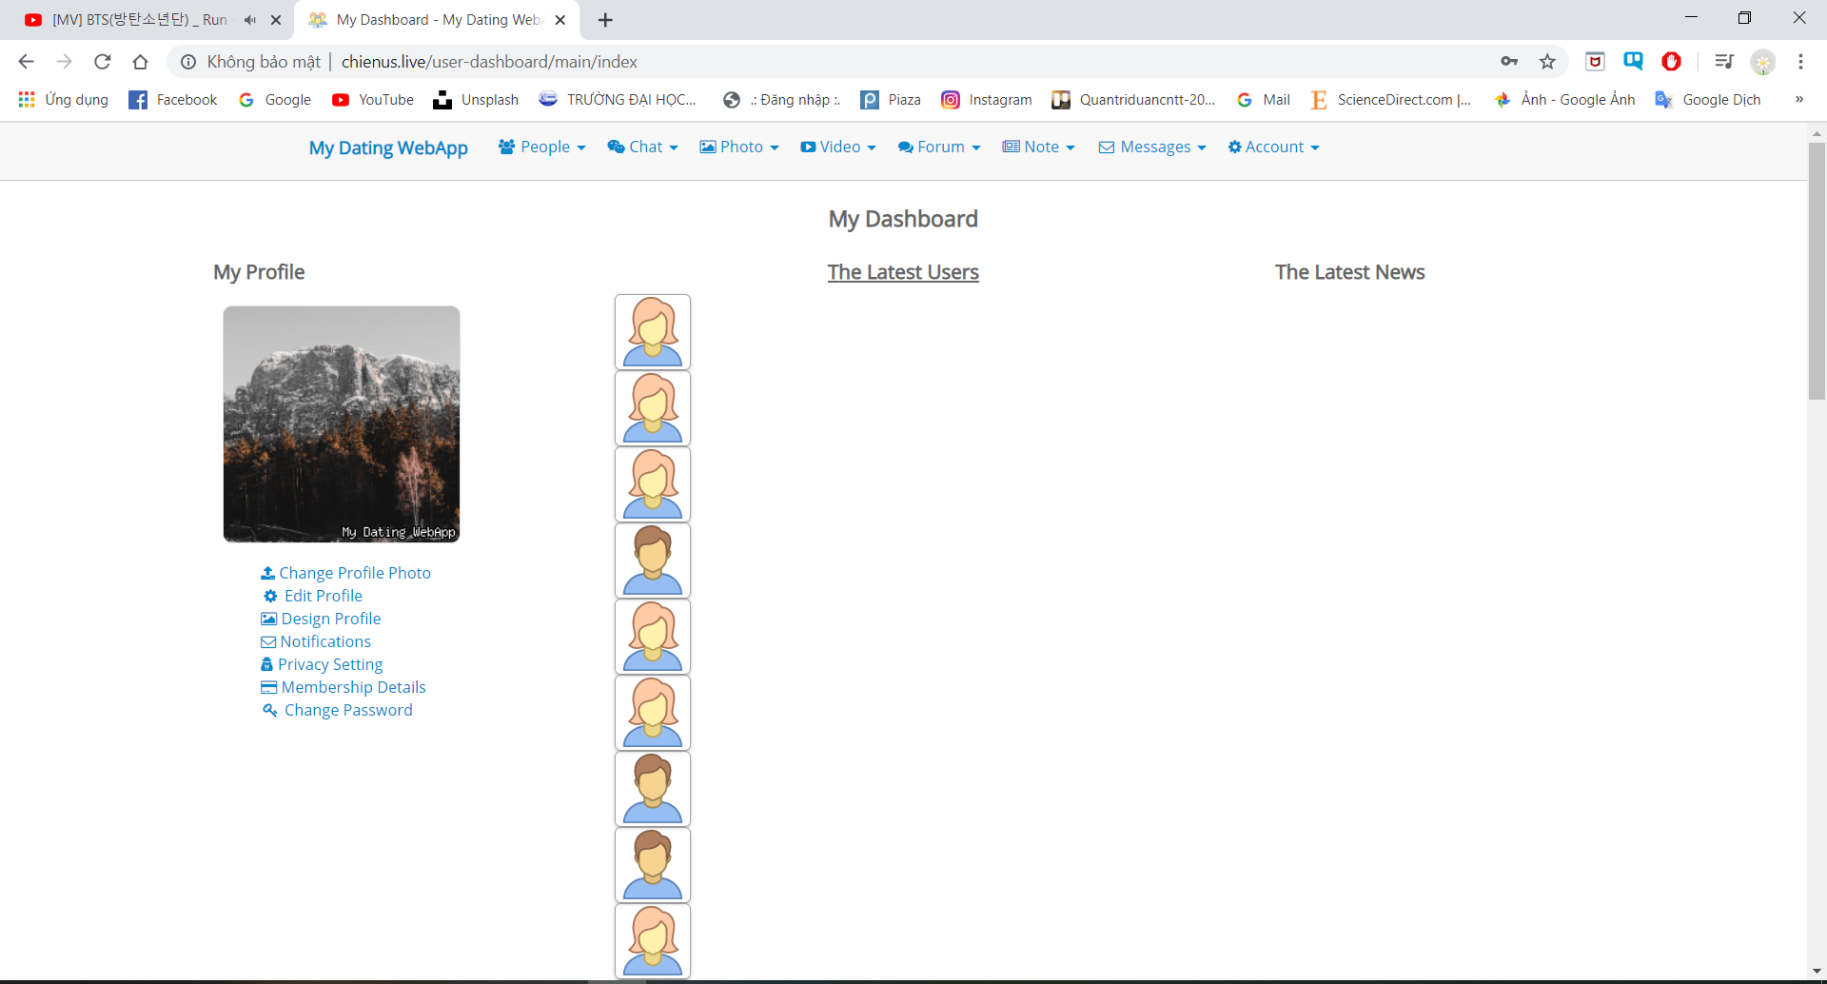

Giao diện sau đăng nhập sẽ có danh sách người dùng mới gần đây nhất, những thông báo,tin tức mới nhất,…

Đầu tiên, chúng ta sẽ đi làm quen với các thẻ về thông tin cá nhân

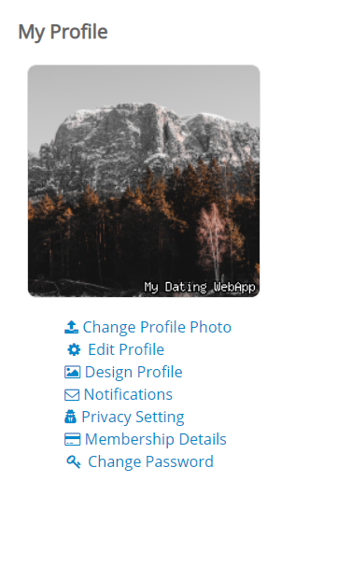

Về thông tin cá nhân có bao gồm các thẻ:

1. [Change Profile Photo](http://chienus.live/user/avatar)([Thay đổi ảnh hồ sơ](http://chienus.live/user/avatar))
2. [Edit Profile](http://chienus.live/user/edit) ([Chỉnh sửa hồ sơ](http://chienus.live/user/edit))
3. [Design Profile](http://chienus.live/user/design)([Hình](http://chienus.live/user/design) nền )
4. [Notifications](http://chienus.live/user/setting/notification)([Thông báo](http://chienus.live/user/setting/notification))
5. [Privacy Setting](http://chienus.live/user/setting/privacy)([Cài đặt cá nhân](http://chienus.live/user/setting/privacy))
6. [Membership Details](http://chienus.live/payment/main/info)([Chi tiết thành viên](http://chienus.live/payment/main/info))
7. [Change Password](http://chienus.live/user/setting/password)([Đổi mật khẩu](http://chienus.live/user/setting/password))
8. Thay đổi ảnh hồ sơ([Change Profile Photo](http://chienus.live/user/avatar))

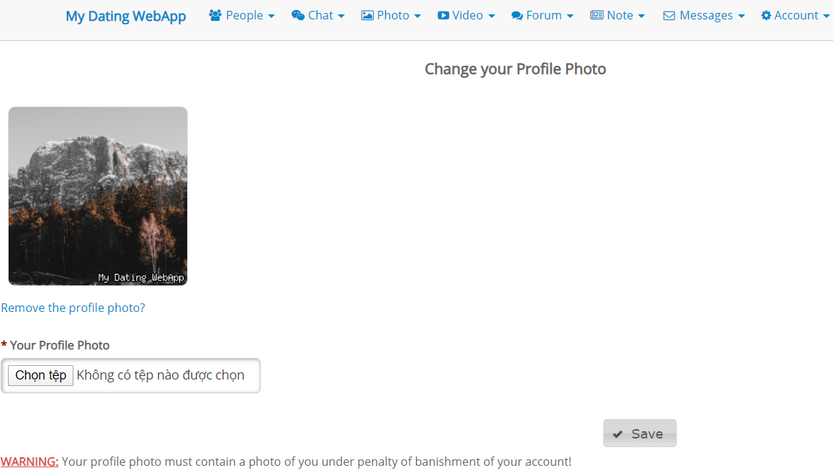

Bạn có thể xóa ảnh bằng cách chọn vào “Remove the profile photo”

Thêm hoặc thay đổi ảnh bằng cách chọn tệp và chọn hình ảnh bạn muốn

1. Chỉnh sửa hồ sơ ([Edit Profile](http://chienus.live/user/edit))

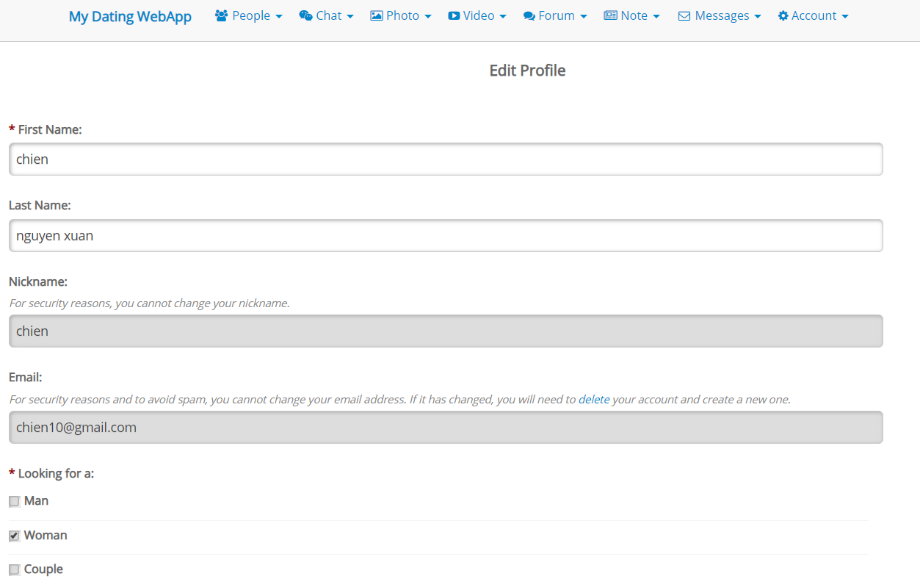

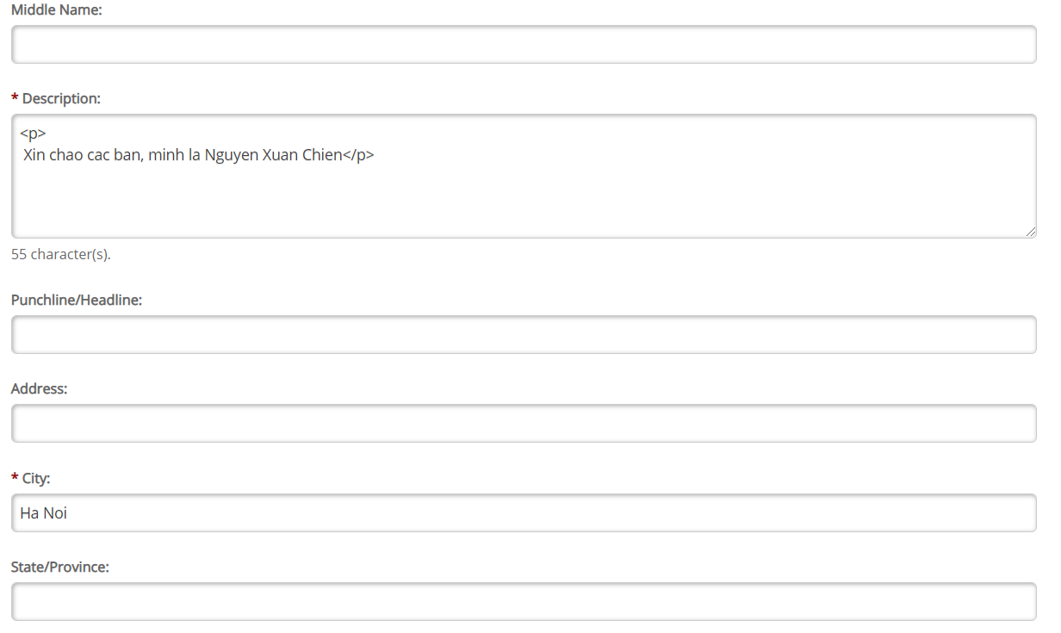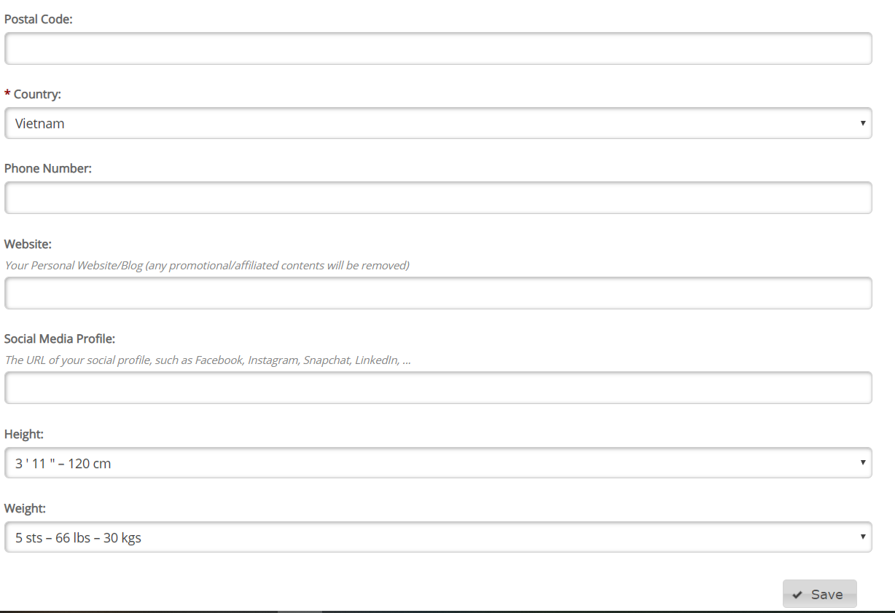

*Lưu ý: Những ô có dấu * bắt buộc phải có thông tin

Tên người dùng và địa chỉ mail bạn không thể thay đổi

Trong mục chỉnh sửa hồ sơ, bạn có thể thay đổi họ tên(First Name,LastName), đối tượng mà bạn muốn tìm kiếm(Looking for a), mô tả về bản thân(),địa chỉ, thành phố,…

Sau khi thay đổi các thông tin, bạn chọn Save để lưu thông tin

1. Hình nền([Design Profile](http://chienus.live/user/design))

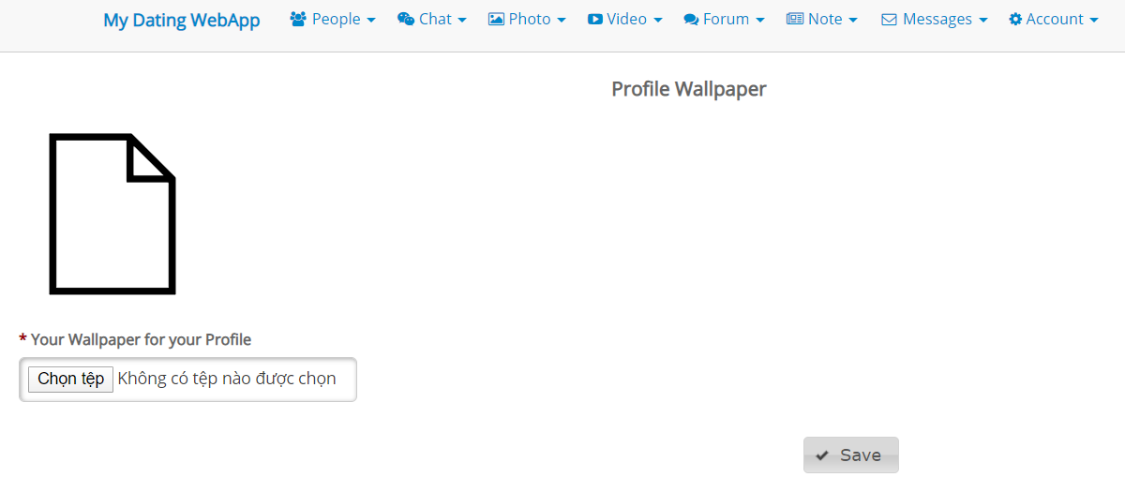

Bạn nhấn vào chọn tệp , chọn hình ảnh bạn muốn làm hình nền sau đó lưu lại(Save)

1. Thông báo([Notifications](http://chienus.live/user/setting/notification))

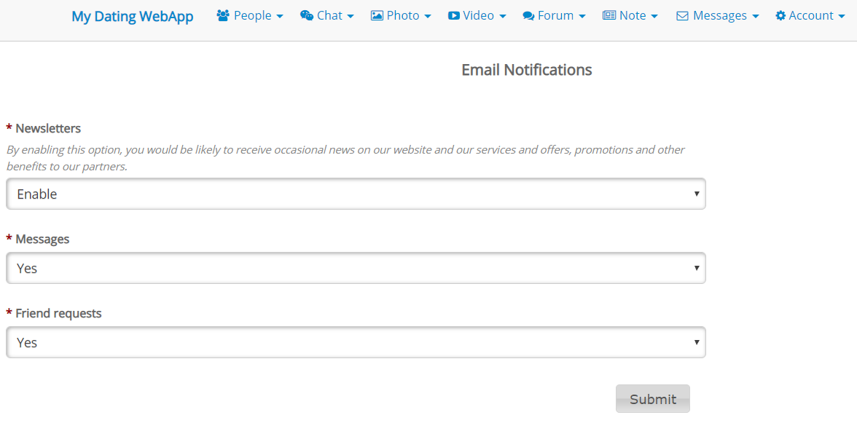

Trong thẻ Thông báo([Notifications](http://chienus.live/user/setting/notification)), bạn có thể điều chỉnh việc

* + Tắt,bật nhận thông báo những tin mới nhất qua việc chọn vào thẻ Newsletters, chọn
    - Enable để nhận thông báo
    - Disable để tắt thông báo
  + Tắt bật nhận tin nhắn qua thẻ Messages
  + Tắt, bật yêu cầu kết bạn qua thẻ Friend Requests

1. [Cài đặt cá nhân (Privacy Setting](http://chienus.live/user/setting/privacy))

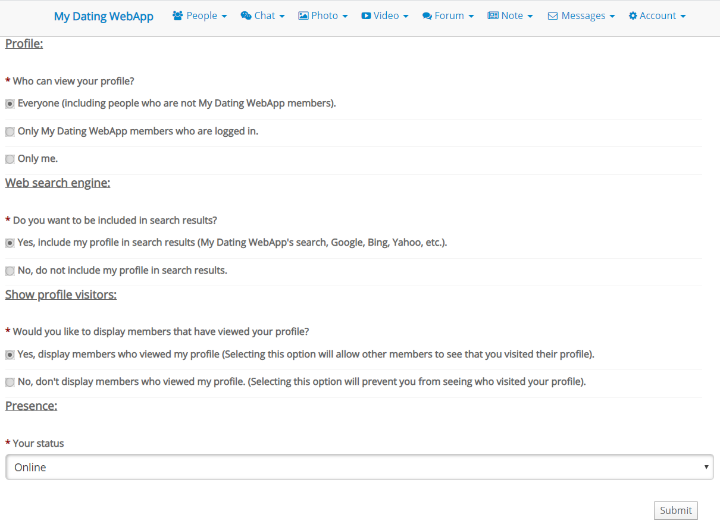

Thiết lập quyền riêng tư cho hồ sơ các nhân của bạn

**Hồ sơ:**

* Ai có thể xem hồ sơ của bạn?(Có 3 lựa chọn cho các bạn)

* Mọi người (bao gồm cả những người không phải là thành viên WebApp hẹn hò của tôi).
* Chỉ các thành viên WebApp hẹn hò của tôi đã đăng nhập.
* Chỉ mình tôi.

**Công cụ tìm kiếm trên web: ( Có 2 lựa chọn)**

* Có, bao gồm hồ sơ của tôi trong kết quả tìm kiếm (tìm kiếm của My Dating WebApp, Google, Bing, Yahoo, v.v.).
* Không, không bao gồm hồ sơ của tôi trong kết quả tìm kiếm.

**Hiển thị hồ sơ khách truy cập:**

* Bạn có muốn hiển thị các thành viên đã xem hồ sơ của bạn?(Có 2 lựa chọn)

* Có, hiển thị các thành viên đã xem hồ sơ của tôi (Chọn tùy chọn này sẽ cho phép các thành viên khác thấy rằng bạn đã truy cập hồ sơ của họ).
* Không, không hiển thị các thành viên đã xem hồ sơ của tôi. (Chọn tùy chọn này sẽ ngăn bạn xem ai đã truy cập hồ sơ của bạn).

**Trạng thái hoạt động gồm:**

Trực tuyến

Bận

Ở xa

Ngoại tuyến

1. [Chi tiết thành viên](http://chienus.live/payment/main/info)([Membership Details](http://chienus.live/payment/main/info))

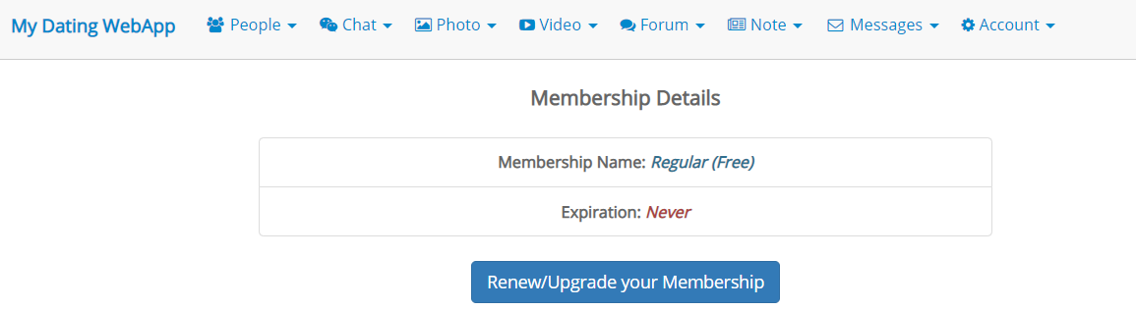

Khi tạo tài khoản, mặc định gói thành viên sẽ là Thường xuyên(Miễn phí) , bạn có thể nâng cấp gói hoặc gia hạn gói thành viên.

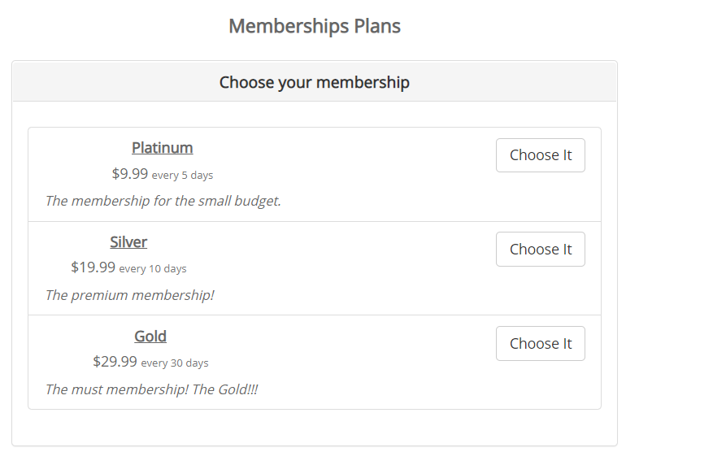

Hiện tại có 3 gói thành viên:

* Bạch kim:Giá 9,99 đô trong 5 ngày(Dành cho các thành viên có ngân sách ít)
* Bạc:Giá 19.99 đô trong 10 ngày
* Vàng:Giá 29.99 đô trong 30 ngày

1. Đổi mật khẩu ([Change Password](http://chienus.live/user/setting/password))

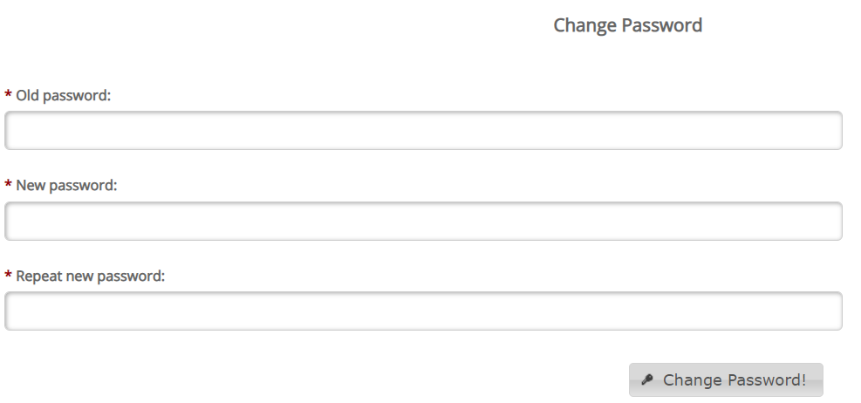

Để thay đổi mật khẩu, bạn cần nhập mật khẩu cũ(Old password) , mật khẩu mới(New password) và nhập lại mật khẩu mới(Repeat new password)

Sau hoành thành việc điền mật khẩu mới, bạn chọn Change Password để lưu lại.